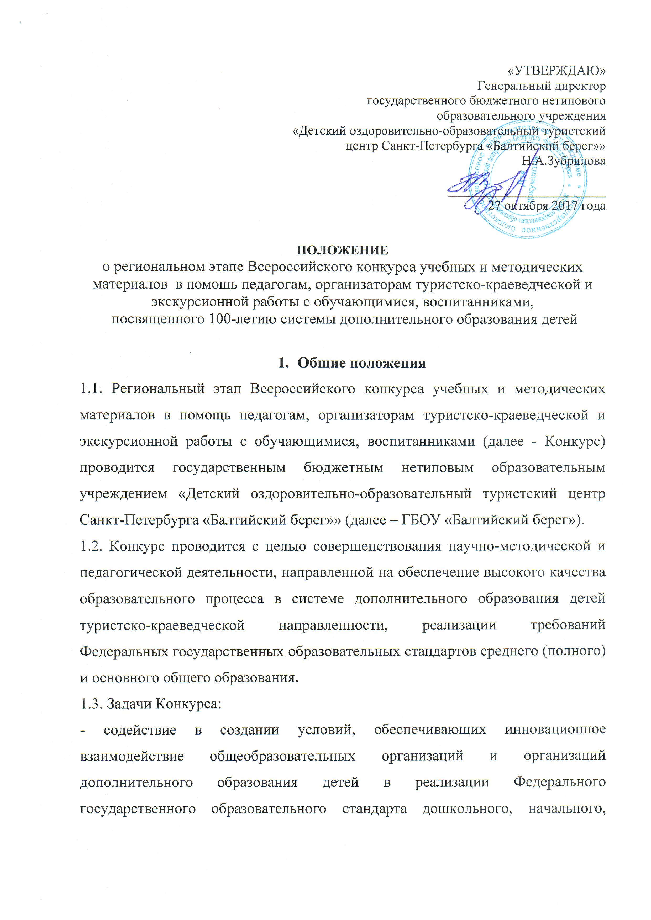

основного общего и среднего (полного) общего образования средствами туристско-краеведческой деятельности;
- актуализация творческого потенциала педагогов методистов туристско-краеведческой направленности.
- стимулирование педагогической инициативы, повышение профессионального мастерства работников образования;
- выявление новых направлений, педагогических идей, перспективных проектов и методик, содержания учебных и методических материалов;
- повышение эффективности образовательного процесса путем внедрения в педагогическую практику учебных и методических материалов нового поколения, ориентированных на достижение качественно новых образовательных результатов, гармонизацию и социализацию личности на современном этапе развития государства;
- оценка состояния уровня организации методической работы в образовательных организациях и формирование банка методических материалов дополнительного образования детей туристско-краеведческой направленности для обобщения и распространения лучшего опыта;
- определение и публикация (в электронных средствах массовой информации) лучших методических материалов.

2. Руководство конкурсом
2.1. Для руководства подготовкой и проведением Конкурса ГБОУ «Балтийский берег» формирует Организационный комитет (далее - Оргкомитет) (Приложение 1).
2.2. Подведение итогов Конкурса возлагается на жюри, состав которого утверждается Оргкомитетом.
2.3. Решение жюри утверждается председателем Оргкомитета Конкурса.

3. Участники Конкурса
В Конкурсе могут принять участие педагоги и специалисты (отдельные авторы и авторские коллективы) образовательных организаций всех видов и типов, специалисты учреждений других министерств, ведомств и организаций, сотрудники научных организаций, члены общественных организаций Российской Федерации.
Возраст и педагогический стаж участников не ограничен.

4. Порядок и условия проведения Конкурса
4.1. Сроки проведения Конкурса: ноябрь 2017 года - январь 2018 года.
Работы - лауреаты и дипломанты Конкурса рекомендуются к участию во Всероссийском конкурсе педагогических материалов.
4.2. Конкурс проводится по следующим номинациям:
- учебное пособие;
- методическое пособие:
- информационно-методические материалы;
- дополнительные общеразвивающие программы;
- методические рекомендации по организации учебного процесса;
- методические рекомендации по организации воспитательного процесса;
- дидактические материалы (видеофильмы, словари, путеводители,
описания маршрутов и т.д.);
- информационные технологии в учебно-воспитательном процессе в рамках следующих направлений деятельности с обучающимися:
- различные виды туризма;
- различные направления краеведения;
- спортивное ориентирование;
- музеи образовательных организаций (школьные музеи);
- экологическое образование средствами туризма и краеведения;
- организация летнего отдыха обучающихся, воспитанников;
- обеспечение безопасности жизнедеятельности в природной среде;
- повышение профессиональной квалификации работников системы
дополнительного образования детей.
4.3. На Конкурс представляется следующий комплект документов:
- заявка-анкета участника Конкурса от образовательной организации на участие в Конкурсе (Приложение 2);
- заключение члена городского учебно-методического объединения организаторов туристско-краеведческой и туристско-спортивной деятельности в образовательных организациях Санкт-Петербурга (Приложение 3);
- текст конкурсной работы на русском языке на бумажном носителе (1 экз.). Листы должны быть сброшюрованы, пронумерованы, шрифт Times New Roman, кегль 14, межстрочный интервал 1,5.
Размещение листов в пластиковых файлах не разрешается;
- электронный вариант всех конкурсных документов на CD диске (документы в формате MS Word для Windows - 2000 и более новых версий, иллюстрации в формате .jpg). Каждый электронный документ размещается в отдельном файле, с соответствующим названием;
- лицензионный договор на использование работ участников Конкурса (Приложение 4);
- согласие на обработку персональных данных (Приложение 5);
4.4. Конкурсная документация принимается Оргкомитетом до 17 января 2018 года по адресу: 191119, г. Санкт-Петербург, ул. Черняховского, д. 49а, «Станция юных туристов» с пометкой «На Конкурс методических материалов».
По всем вопросам организации и проведения Конкурса обращаться по
телефонам: 712-32-23; 325-00-46 – Ананьева Маргарита Станиславовна,
e-mail: mkkkospb@yandex.ru
4.5. Конкурсные материалы оцениваются по следующим критериям:
- новизна и актуальность;
- педагогическая целесообразность отбора содержания, средств,
методов и форм туристско-краеведческой деятельности;
- учет национально-региональных особенностей;
- научная и фактическая достоверность;
- качество оформления и наглядность;
- наличие системы отслеживания образовательных результатов;
- возможность использования данных методических материалов в образовательных организациях регионов Российской Федерации.
4.6. Общеобразовательные программы, представляемые на Конкурс, должны соответствовать Примерным требованиям к образовательным программам дополнительного образования детей (письмо Министерства образования и науки России от 11 декабря 2006 г. № 06-1844) и Методическим рекомендациям по проектированию дополнительных общеразвивающих программ (включая разноуровневые программы) (письмо Министерства образования и науки России от 18 ноября 2,015 г. № 09-3242).
4.7. Представленные на Конкурс материалы не возвращаются, оценочные протоколы и рецензии авторам не высылаются.
4.8. К участию в Конкурсе не допускаются методические материалы:
- не соответствующие требованиям настоящего Положения;
- издававшиеся ранее в средствах массовой информации регионального или федерального уровня.
4.9. Представляя свои работы на Конкурс, участники гарантируют, что они являются авторами и не нарушают авторских прав.
4.10. Соблюдение прав участников Конкурса на интеллектуальную собственность обеспечивается Оргкомитетом Конкурса.
4.11. Распространение и публикация представленных на Конкурс методических материалов осуществляется с согласия авторов (Приложение 4).

5. Определение результатов и награждение победителей
5.1. В каждой номинации по всем направлениям деятельности определяются лауреаты и дипломанты Конкурса.
5.2. Лауреаты и дипломанты каждой из номинаций Конкурса награждаются дипломами ГБОУ «Балтийский берег».
5.3. Результаты Конкурса, публикуются на сайте ГБОУ «Балтийский берег» http://www.balticbereg.ru.

6. Финансирование
Финансирование Конкурса осуществляется за счет средств ГБОУ «Балтийский берег» и привлеченных средств. Оплата организационного взноса за работы, рекомендованные к участию во Всероссийском конкурсе, осуществляется за счет авторов.

Приложение 1
к Положению о Региональном этапе Всероссийского конкурса
учебных и методических материалов в помощь организаторам
туристско-краеведческой работы с обучающимися,
воспитанниками в 2017 - 2018 гг.

Состав оргкомитета
по подготовке и проведению Регионального этапа Всероссийского конкурса методических материалов в помощь организаторам туристско-краеведческой и экскурсионной работы
с обучающимися, воспитанниками в 2017-2018 гг.

Губаненков Сергей Михайлович - Заместитель генерального директора
(председатель) ГБОУ «Балтийский берег»

Ананьева Маргарита Станиславовна - Заведующая методическим кабинетом
(ответственный секретарь) Станции юных туристов ГБОУ
«Балтийский берег»

Бахвалов Денис Георгиевич – начальник Станции юных туристов
ГБОУ «Балтийский берег»

Белова Елена Павловна - Заведующая учебным сектором Станции
юных туристов ГБОУ «Балтийский берег»

Королькова Анна Викторовна - методист Станции юных туристов
ГБОУ «Балтийский берег»

Приложение 2
к Положению о Региональном этапе
Всероссийского конкурса учебных и методических материалов
в помощь организаторам туристско-краеведческой работы
с обучающимися и воспитанниками в 2017 - 2018 гг.

Заявка-анкета
участника Регионального этапа Всероссийского конкурса методических материалов в помощь организаторам туристско-краеведческой работы с обучающимися, воспитанниками в 2017 - 2018 гг.

1. Организация, направляющая работу на конкурс
2. Номинация Конкурса
3. Название конкурсного материала
4. Фамилии, имя и отчество автора или авторов (полностью)
5. Дата рождения
6. Место работы (полное наименование образовательной организации),
должность
7. Адрес места работы, телефон, e-mail организации, личный e-mail
8. Сведения об образовании
9. Стаж работы
10. Дополнительные сведения

Подпись руководителя организации

М.П.

Приложение 3
. к Положению о Региональном этапе
Всероссийского конкурса учебных и методических материалов
в помощь организаторам туристско-краеведческой работы
с обучающимися и воспитанниками в 2017 - 2018 гг.

Заключение
о выдвижении конкурсной работы к участию в Региональном тапе Всероссийского конкурса методических материалов в помощь организаторам туристско-краеведческой работы с обучающимися, воспитанниками
в 2017-2018 гг.

1. Организация, направляющая работу на конкурс
2. Номинация Конкурса
3. Название конкурсной работы
4. Фамилии, имя и отчество автора или авторов (полностью)
5. Обоснование выдвижения конкурсной работы в Конкурсе*

Член ГУМО организаторов туристско-краеведческой
и туристско-спортивной деятельности
в образовательных организациях
Санкт-Петербурга ПОДПИСЬ (Ф И О )

М П

* - Краткое описание содержания представляемой работы, её новизны, результаты апробации, внедрения в учебно-воспитательный процесс образовательной организации

Приложение 4
к Положению о Региональном этапе
Всероссийского конкурса учебных и методических материалов
в помощь организаторам туристско-краеведческой работы
с обучающимися и воспитанниками в 2017 - 2018 гг.

ЛИЦЕНЗИОННЫЙ ДОГОВОР № _____

Город Санкт-Петербург "__" __________20 г.

__________________________________________ , именуемый в дальнейшем «Автор», с
одной стороны, и государственное бюджетное нетиповое образовательное учреждение «Детский оздоровительно-образовательный туристский центр Санкт-Петербурга «Балтийский берег»», именуемое в дальнейшем «Пользователь» в лице Генерального директора Зубриловой Надежды Александровны, действующего на основании Устава, с другой стороны, заключили настоящий договор о нижеследующем:
1. ПРЕДМЕТ ДОГОВОРА
1.1. Автор БЕЗВОЗМЕЗДНО передает Пользователю ограниченное право на использование
в дальнейшем именуемое "Методический материал", в следующих пределах:
1.1.1. Распространять экземпляры «Методических материалов» путём размещения в
информационно-телекоммуникационной сети «ИНТЕРНЕТ» на сайте «Пользователя»
(право на распространение);
1.1.2. Размещать в печатных изданиях системы дополнительного образования.
1.2. «Пользователь» обязуется не вносить в «Методический материал» какие бы то ни было
принципиальные изменения, но вправе проводить редакторскую правку, снабжать его
иллюстрациями, предисловиями, послесловиями, комментариями и пояснениями.
1.3. Методические материалы передаются в соответствии с Положением о Региональном конкурсе учебных и методических материалов в помощь организаторам туристско-краеведческой и экскурсионной работы с обучающимися, воспитанниками в 2017 -2018 гг.
1.4. Автор вправе отозвать свой Методический материал письменным заявлением на имя Председателя Оргкомитета Конкурса.
1.5. Автор гарантирует, что является обладателем исключительного права на Методический
материал.
2. ТЕРРИТОРИЯ ИСПОЛЬЗОВАНИЯ ПРАВ
Пользователь вправе использовать передаваемые по настоящему договору права на территории Российской Федерации.
34 ОТВЕТСТВЕННОСТЬ СТОРОН
Сторона, не исполнившая или ненадлежащим образом исполнившая обязательства по
настоящему договору, несет ответственность в соответствии с действующим законодательством,
5. ЮРИДИЧЕСКИЕ АДРЕСА И РЕКВИЗИТЫ СТОРОН

«ПОЛЬЗОВАТЕЛЬ»
ГБОУ «Балтийский берег» ____________________
Юридический адрес: 191119, Санкт-Петербург, ул.Черняховского, 49а
ИНН/КПП 7825465497/784201001
ОГРН 1037843064907
Директор_____________Н.А.Зубрилова

«АВТОР»
Адрес_________________
Паспорт ______ №____
Кем выдан __________
Когда выдан___________

Автор ___________/_______________/

Приложение 5
к Положению о Региональном этапе
Всероссийского конкурса учебных и методических материалов
в помощь организаторам туристско-краеведческой работы
с обучающимися и воспитанниками в 2017 - 2018 гг.

СОГЛАСИЕ НА ОБРАБОТКУ ПЕРСОНАЛЬНЫХ ДАННЫХ

Я, (фамилия, имя, отчество полностью) серия № (вид документа, удоостоверяющего личность) выдан (кем и когда) проживающий (ая) по адресу настоящим даю своё согласие государственному бюджетному нетиповому образовательному учреждению «Детский оздоровительно-образовательный туристский центр Санкт-Петербурга «Балтийский берег»», именуемое в дальнейшем «Пользователь» в лице Генерального директора Зубриловой Надежды Александровны, на обработку «Пользователем» (включая получение от меня и/или от любых третьих лиц с учётом требований действующего законодательства Российской Федерации) моих персональных данных и подтверждаю, что, давая такое согласие, я действую в соответствии со своей волей и в своих интересах.
Согласие даётся мною в целях осуществления «Пользователем» действий по представлению документов в оргкомитет регионального этапа Всероссийского конкурса учебных и методических материалов в помощь организаторам туристско-краеведческой и экскурсионной работы с обучающимися, воспитанниками в 2017 - 2018 гг. (далее – «Конкурс») для обеспечения моего участия в «Конкурсе» и проводимых в рамках него мероприятий и распространяется на следующую информацию: мои фамилия, имя, отчество, год, месяц, дата и место рождения, адрес, образование, профессия и любая иная информация, относящаяся к моей личности, доступная либо известная в любой конкретный момент времени оператору (далее – персональные данные), предусмотренная Федеральным законом от 27 июля 2006 г. № 152- ФЗ «О персональных данных».
Настоящее согласие предоставляется на осуществление любых действий в отношении моих персональных данных, которые необходимы или желаемы для достижения указанных выше целей, включая - без ограничения - сбор, систематизацию, накопление, хранение, уточнение (обновление, изменение), использование, распространение (в том числе передача) персональных данных, а также осуществление любых иных действий с моими персональными данными с учётом требований действующего законодательства Российской Федерации.
Обработка персональных данных осуществляется «Пользователем» с применением следующих основных способов (но не ограничиваясь ими): хранение, запись на электронные носители и их хранение, составление перечней.
Настоящим я признаю и подтверждаю, что в случае необходимости предоставления персональных данных для достижения указанных выше целей третьим лицам (в том числе, но не ограничиваясь, Минобрнауки России и т. д.), а равно как при привлечении третьих лиц к оказанию услуг в моих интересах, оператор вправе в необходимом объёме раскрывать для совершения вышеуказанных действий информацию обо мне лично (включая мои персональные данные) таким третьим лицам.

______________________/ _________________________/
Подпись Расшифровка

«___»___________________ 201____ г.

